湖北省黄冈中学2013届高三11月月考
化学
本试卷分第Ⅰ卷（选择题）和第Ⅱ卷（非选择题）两部分，共100分，考试用时90分钟。
可能用到的相对原子质量：
H：1 O：16 C：12 S：32 N：14 Na：23 Mg：24 Al：27 Cu：64
第Ⅰ卷（选择题 共48分）
一．选择题（本题包括16小题，每小题3分，共48分。每个小题只有一个选项符合题意）
1．化学是一门实用性很强的科学，与社会、环境等密切相关。下列说法错误的是( )
A．“低碳经济”是指减少对化石燃料的依赖，达到低污染、低排放的模式
B．“低碳生活”倡导生活中耗用能量尽量减少，从而减少CO₂排放
C．所有垃圾都可以采用露天焚烧或深埋的方法处理
D．“静电除尘”、“燃煤固硫”、“汽车尾气催化净化”都能提高空气质量
2．下列仪器中①漏斗；②容量瓶；③蒸馏烧瓶；④天平；⑤分液漏斗；⑥滴定管；⑦燃烧匙，常用于物质分离的是 ( )
A．①③④ B．①②⑥ C．①③⑤ D．③④⑦
3．分类法在化学的发展中起到非常重要的作用，下列分类标准合理的是（ ）
①根据氧化物的组成元素将氧化物分成酸性氧化物、碱性氧化物和两性氧化物
②根据反应中是否有电子转移将化学反应分为氧化还原反应和非氧化还原反应
③根据分散系是否有丁达尔效应将分散系分为溶液、胶体和浊液
④根据反应中的热效应将化学反应分为放热反应和吸热反应
⑤根据水溶液能否导电将化合物分为电解质和非电解质
A．②④⑤ B．②④ C．①③⑤ D．①②④⑤
4．下列图示实验合理的是( )
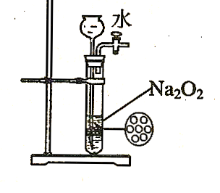
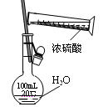
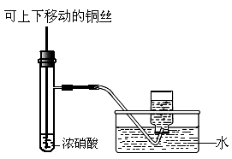
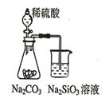
图1
图2
图3
图4

A．图1为证明非金属性强弱： B．图2为制备少量氧气
C．图3为配制一定物质的量浓度的硫酸溶液 D．图4为制备并收集少量NO₂气体
5．某同学在实验报告中记录下列数据，其中正确的（ ）
A．用 25mL 量筒量取 18.63mL 盐酸 B．用托盘天平称取 12.15克食盐
C．用标准的 NaOH 溶液滴定未知浓度的盐酸，用去 NaOH 溶液32.30mL
D．用 pH 试纸测得某溶液 pH 为 5.0
6．若N_{A}表示阿伏加德罗常数的值，下列说法正确的是 ( )
A．16g CH₄与18 g NH₄⁺ 所含质子数相等
B．1mol 苯分子中含有碳碳双键数为3N_{A}
C．将分子总数为N_{A}的NH₃和HCl的混合气体置于标准状况下，其体积为约22. 4L
D．7.8 g Na₂O₂中含有的离子总数目为0.3N_{A}
7．下列离子方程式表示正确的是（ ）
A．AgNO₃溶液中加入Cu：Cu + Ag⁺ = Cu²⁺ + Ag
B．NaHSO₄溶液与Ba（OH）₂溶液反应至中性：H⁺+SO₄^{2—}+Ba²⁺+OH—==BaSO₄↓+H₂O
C．甲酸溶液滴到大理石台板上有气泡产生：2H⁺ + CaCO₃ = CO₂↑+ Ca²⁺ + H₂O
D．等体积等物质的量浓度的NaHCO₃和Ba(OH)₂溶液混合：
HCO₃⁻ + Ba²⁺ + OH⁻ = BaCO₃↓+ H₂O
8．将a L（标准状况）CO₂通入100mL 3mol·L⁻¹ NaOH溶液中，下列各项为通入CO₂过程中溶液内发生反应的离子方程式，其中不正确的是（ ）
A．a =3.36时，CO₂ + 2OH⁻ = CO₃²⁻ + H₂O
B．a =4.48时，2CO₂ + 3OH⁻ = CO₃²⁻ + HCO₃⁻ + H₂O
C．a =6.72时，CO₂ + OH⁻ = HCO₃⁻
D．a =8.96时，3CO₂ + 4OH⁻ = CO₃²⁻ + 2HCO₃⁻ + H₂O
9．常温下，下列各组离子在指定溶液中能大量共存的是（ ）
A．无色透明的溶液中：MnO₄⁻、SO₄²⁻、K⁺、Fe²⁺
B．pH=1的溶液中：NH₄⁺、Na⁺、SO₄²⁻、Fe³⁺
C．含有大量AlO₂－的溶液中：K⁺、Al³⁺、Br－、HCO₃－
D．水电离产生的c（H⁺）=1×10⁻¹⁴mol·L⁻¹的溶液中：HCO₃⁻、NH₄⁺、Cl⁻、Ca²⁺
10．据悉，奥运会上使用的发令枪所用的“火药”成分是氯酸钾和红磷，经撞击发出响声，同时产生白色烟雾。撞击时发生的化学方程式为： 5KClO₃ + 6P＝3P₂O₅ + 5KCl ，则下列有关叙述错误的是 ( )
A．上述反应属于氧化还原反应
B．产生白色烟雾的原因是生成的P₂O₅白色固体小颗粒（烟）吸水性很强，吸收空气中的水分，生成磷酸小液滴（雾）
C．因红磷和白磷互为同分异构体，所以上述火药中的红磷可以用白磷代替
D．上述反应中消耗3molP时，转移电子的物质的量为15mol
11．下列物质与其用途完全符合的有（ ）条
①Na₂CO₃—制玻璃； ②SiO₂—太阳能电池；③AgI—人工降雨；④NaCl—制纯碱
⑤Al₂O₃—焊接钢轨；⑥NaClO—消毒剂； ⑦Fe₂O₃—红色油漆或涂料；
⑧MgO—耐火材料
A．4 B．5 C．6 D．7
12．在100ml含等物质的量的HBr和H₂SO₃的溶液中通入0.025molCl₂，有一半Br－变为Br₂。则原溶液中HBr和H₂SO₃的浓度都等于( )
A．0.16mol/L B．0.02mol/L C．0.20mol/L D．0.25mol/L
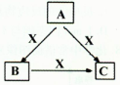
13．A、B、C、X均为中学化学常见物质，一定条件下它们有如下转化关系（其它产物已略去），下列说法错误的是( )
A．若X为Cl₂，则C可能为FeCl₃
B．若X为KOH溶液，则A可能为AlCl₃
C．若X为O₂，则A可为硫化氢
D．若A、B、C均为焰色反应呈黄色的化合物，则X可能为CO₂
14．中学常见物质A、B、C、D、E、X，存在下图转化关系 (部分生成物和反应条件略去)。下列推断不正确的是( )
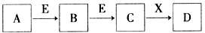
A．若D是一种白色沉淀，在空气中最终变为红褐色，则A可能是铁
B．若D是一种强碱，则A、B、C均可与X反应生成D
C．若D为NaCl，且A可与C反应生成B，则E可能是CO₂
D．若D是一种强酸，则A既可以是单质，也可以是化合物，且D可与铜反应生成B或C
15．有一稀硫酸和稀硝酸的混合酸，其中H₂SO₄和HNO₃的物质的量浓度分别是4mol／L和2mol／L，取10mL此混合酸，向其中加入过量的铁粉，待反应结束后，可产生标准状况下气体的体积为（设反应中HNO₃被还原成NO）（ ）
A．0.448L B．0.672L C．0.896L D．0.224L[学
16．将Mg、Cu组成的混合物26.4g投入到适量的稀硝酸中，固体完全溶解，收集到标准状况下的NO气体8.96L，向反应后的溶液中加入过量的5mol·L⁻¹的NaOH溶液300mL，金属离子完全沉淀。则形成沉淀的质量是 ( )
A．43.2g B． 46.8g C． 53.6g D． 63.8g

第Ⅱ卷（非选择题 共52分）
二．（本题包括2小题，共15分）
17．（5分）H₂O₂是在医疗、化工方面应用广泛的化学试剂。
（1）Na₂O₂、CaO₂以及BaO₂都可与酸作用生成过氧化氢，实验室通过上述某种过氧化物与 适量稀硫酸作用，过滤后即可制得较纯净的H₂O₂溶液，则应选择的过氧化物是________；
（2）实验室可用H₂O₂与次氯酸钠反应制氧气，其中还原剂是__________，写出该反应的化学方程式 ，生成0.5mol氧气，转移电子_______mol；
（3）用酸性高锰酸钾溶液滴定法可测定双氧水中H₂O₂的含量：
H₂O₂ + KMnO₄ + H₂SO₄ → MnSO₄ + K₂SO₄ + O₂↑ + H₂O ，若滴定中消耗0.50mol/L的高锰酸钾溶液40.00ml，则此双氧水溶液中溶质的质量为____________ g。
18．（10分）下图是实验室制备氯气并进行一系列相关实验的装置（夹持设备已略）。

（1）制备氯气选用的药品为：漂粉精固体【主要成分为Ca（ClO）₂】和浓盐酸，相关的化学反应方程式为： 。
（2）装置B中饱和食盐水的作用是 ；同时装置B亦是安全瓶，监测实验进行时C中是否发生堵塞，请写出发生堵塞时B中的现象 。
（3）装置C的实验目的是验证氯气是否具有漂白性，为此C中I、II、III依次放入 。
 | a | b | c | d
I | 干燥的有色布条 | 干燥的有色布条 | 湿润的有色布条 | 湿润的有色布条
II | 碱石灰 | 硅胶 | 浓硫酸 | 无水氯化钙
III | 湿润的有色布条 | 湿润的有色布条 | 干燥的有色布条 | 干燥的有色布条
（4）设计装置D、E的目的是比较氯、溴、碘的非金属性。当向D中缓缓通入足量氯气时，可以看到无色溶液逐渐变为红棕色，说明氯的非金属性大于溴。打开活塞，将装置D中少量溶液加入装置E中，振荡。观察到的现象是 。该现象 （填“能”或“不能”）说明溴的非金属性强于碘，原因是 。
三．（本题包括2小题，共20分）
19．（8分）氮化硅（Si₃N₄）是一种新型陶瓷材料，它可用石英与焦炭在高温的氮气流中反应制得： SiO₂ + C + N₂ Si₃N₄ + CO
根据题意完成下列各题：
（1）配平上述化学反应方程式。
（2）为了保证石英和焦炭尽可能的转化，氮气要适当过量。某次反应用了20mol氮气，反应生成了5mol一氧化碳，此时混合气体的平均相对分子质量是 。
（3）分析反应可推测碳、氮气的氧化性：C N₂（填“＞”“＜”“＝”）。
（4）氮化硅陶瓷的机械强度高，硬度接近于刚玉（A1₂O₃），热稳定性好，化学性质稳定。以下用途正确的是 。
A．可以在冶金工业上制成坩埚、铝电解槽衬里等设备
B．在电子工业上制成耐高温的电的良导体
C．研发氮化硅的全陶发动机替代同类型金属发动机
D．氮化硅陶瓷的开发受到资源的限制，没有发展前途
20．（12分）某混合溶液中可能含有的离子如下表所示：
可能大量含有的阳离子 | H⁺、Ag⁺、Mg²⁺、Al³⁺、NH、Fe³⁺
可能大量含有的阴离子 | Cl⁻、Br⁻、I⁻、CO、AlO
为探究其成分，进行了以下探究实验。
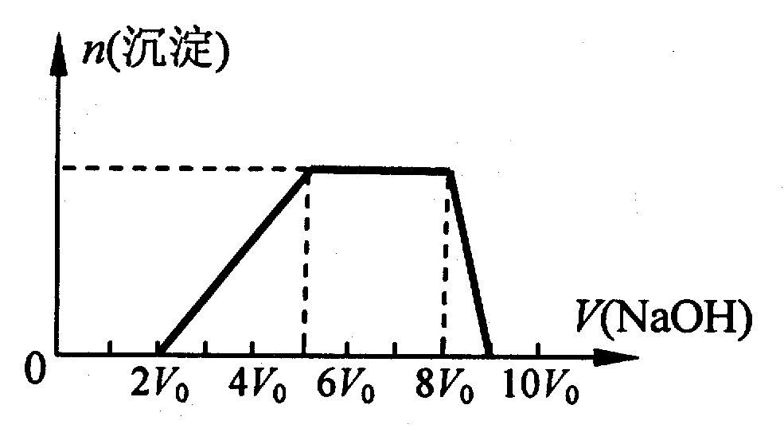
（1）探究一：
甲同学取一定量的混合溶液，向其中逐滴加入 氢氧化钠溶液，产生沉淀的物质的量(n)与加入氢氧 化钠溶液的体积（V）的关系如右图所示。
①该溶液中一定含有的阳离子是________
______，其对应物质的量浓度之比为________，一定不存在的阴离子是_____________；
②请写出沉淀减少过程中发生反应的离子方程式_____________________________。
（2）探究二：
乙同学检测到该溶液中含有大量的Cl⁻、Br⁻、I⁻，若向1 L该混合溶液中通入一定量的Cl₂，溶液中Cl⁻、Br⁻、I⁻的物质的量与通入Cl₂的体积（标准状况）的关系如下表所示， 分析后回答下列问题：
Cl₂的体积（标准状况） | 5.6 L | 11.2 L | 22.4 L
n (Cl⁻) | 2.5 mol | 3.0 mol | 4.0 mol
n (Br⁻) | 3.0 mol | 2.8 mol | 1.8 mol
n (I⁻) | x mol | 0 | 0
①当通入Cl₂的体积为5.6 L时，溶液中发生反应的离子方程式为_______________；
②原溶液中Cl⁻、Br⁻、I⁻的物质的量浓度之比为______________________。

四．（本题包括2小题，共17分）
21．（10分）高铁酸钾（K₂FeO₄）是一种新型、高效、多功能绿色水处理剂，比C1₂、O₂、C1O₂、KMnO₄氧化性更强，无二次污染，工业上是先制得高铁酸钠，然后在低温下，向高铁酸钠溶液中加入KOH至饱和，使高铁酸钾析出。
（1）干法制备高铁酸钾的主要反应为：
2FeSO₄ + 6Na₂O₂= 2Na₂FeO₄ + 2Na₂O + 2Na₂SO₄ + O₂↑
①该反应中的氧化剂是 ，还原剂是 ，每生成l molNa₂FeO₄转移 mol电子。
②简要说明K₂FeO₄作为水处理剂时所起的作用 ，
。
（2）湿法制备高铁酸钾（K₂FeO₄）的反应体系中有六种数粒：Fe(OH)₃、C1O－、OH－、FeO₄²⁻、C1－、H₂O。
①写出并配平湿法制高铁酸钾的离子反应方程式： 。
②每生成1mol FeO₄²⁻ 转移 mo1电子，若反应过程中转移了0.3mo1电子，则还原产物的物质的量为 mo1。
③低温下，在高铁酸钠溶液中加入KOH至饱和可析出高铁酸钾（K₂FeO₄），说明什么问题 。
22．(7分) 某固体混合物可能含Al、(NH₄)₂SO₄、MgCl₂、A1Cl₃、FeCl₂、NaCl中的一种或几种，现对该混合物作如下实验，所得现象和有关数据如图(气体体积已换算成标准状况下体积)，回答下列问题：
28.1g固体
过量浓NaOH溶液
△ ①
11.2L气体 体积不变 6.72L气体
碱石灰
浓硫酸
②
白色沉淀5.80g 无明显变化
久置
③
无色溶液 白色沉淀 沉淀溶解
适量稀盐酸
过量稀盐酸
④
⑤

（1）混合物中是否存在FeCl₂ ___（填“是”或“否”）；
（2）混合物中是否存在(NH₄)₂SO₄ ___（填“是”或“否”），你的判断依据是 。
（3）写出反应④的离子反应式： 。
（4）请根据计算结果判断混合物中是否含有AlCl₃ ___（填“是”或“否”）,你的判断依据是 。

湖北省黄冈中学2013届高三11月月考
化学参考答案
题号 | 1 | 2 | 3 | 4 | 5 | 6 | 7 | 8 | 9
答案 | C | C | B | A | C | D | D | D | B
题号 | 10 | 11 | 12 | 13 | 14 | 15 | 16
答案 | C | C | C | A | A | B | B

17．（1）BaO₂ （2）H₂O₂ ， H₂O₂+ NaClO = H₂O +NaCl+ O₂↑ ， 1
（3）1.7g （每空1分）
18．（1）Ca(ClO)₂ + 4HCl（浓）=== CaCl₂ + 2Cl₂↑+ 2H₂O（2分）
（2）除去Cl₂中的HCl（1分） 锥形瓶中液面下降，长颈漏斗中液面上升（2分）
（3）d （1分）
（4）E中溶液分为两层，上层（苯层）为紫红色（2分）
不能（1分） 过量的Cl₂也可将I－氧化为I₂（1分）[
19．(1) 3 6 2 1 6 (2) 28 (3) < (4) AC （每小题2分)

20．（1）①H⁺、NH、Al³⁺ ； 2：3：1 ； CO、AlO
②Al(OH)₃+OH AlO+2H₂O
（2）Cl₂+2I I₂+2Cl； 10：15：4 （每空2分）
21．(1) ①Na₂O₂ (1分) Na₂O₂ 和FeSO₄ (分) 5(1分)
②高铁酸钾具有强氧化性，能杀菌消毒；消毒过程中自身被还原为Fe³⁺，Fe³⁺水解生成Fe(OH)₃胶体能吸附水中悬浮杂质而沉降(2分)
(2) ①2Fe(OH)₃ + 3ClO⁻ + 4OH⁻ = 2FeO₄²⁻ + 3Cl⁻ + 5H₂O (2分)
②3(1分) 0.15mol(1分)
③该温度下K₂FeO₄比Na₂FeO₄的溶解度小(1分)

22．（1）否(1分) （2）是（1分）， 气体通过浓硫酸减少4.48L。（1分）
（3） AlO₂－＋H＋＋H₂O ==Al(OH)₃↓（1分）
（4）否（1分），由题中信息可推得一定含有Al、(NH₄)₂SO₄和MgCl₂三种物质，而计算出这三种物质的质量之和刚好等于28.1g，所以一定没有AlCl₃。（2分）

